Gestion des fichiers

1) Quels sont les informations données par la commande ls –l ? Répondez par un exemple, en analysant un fichier choisi au hasard.
→ Liste tous les fichiers/sous-dossiers présents dans le dossier courant accompagnés d’informations les concernant tel que : les droits, la taille, les utilisateurs propriétaires, …

2) Quels sont les permissions d’accès (lecture, écriture, exécution) des fichiers suivants. De quel type de fichier s'agit-il ?
- Systemd → drwxr-xr-x
- Inittab → rw-r-r
- Skel → drwxr-xr-x

3) Quel sont, par défaut, les permissions d'accès d’un fichier créé par :
a) root ? → 644
b) un utilisateur quelconque ? → 644
c) Suite aux réponses a) et b), un utilisateur quelconque pourra-t-il toujours lire les fichiers créés par root ? Justifiez. → Non cela dépendra des permissions appliquées plus précisément.

4) Quel sont, par défaut, les permissions d'accès à un répertoire créé par :
a) root ? → 755
b) un utilisateur quelconque ? → 755
c) Est-il intéressant de donner l'accès en exécution à un répertoire ? Justifiez. → Oui mais il est nécessaire de donner l’accès aux fichiers en +

5) Créez un fichier droituserX dans /home/userX, modifiez les droits de ce fichier (chmod) (4-lire 2-ecrire 1-executer) par deux méthodes différentes de façon à ce qu'il présente les caractéristiques suivantes :
- permission d'accès en lecture et exécution pour le propriétaire du fichier. (4+1 = 5)
- permission d'accès en écriture pour le groupe auquel appartient le fichier.(2)
- aucune permission d'accès pour les autres utilisateurs. (0)

a) Première méthode → chmod 520 droitgustin
b) Deuxième méthode → chmod u=rx, g=w, o= droitgustin
c) Quelle commande permet de vérifier que le changement est correctement effectué ?
→ ls -l /home/gustin/droitgustin
d) Que se passe-t-il si l'on ne précise aucune catégorie (u, g ou o) lors du changement des droits avec la méthode symbolique ? → chmod : mode incorrect

6) Reprenez le fichier droituserX et redonnez-lui ses droits d'accès par défaut. Répondez aux questions suivantes en justifiant votre réponse. Utilisez les commandes chown et chgrp.

a) Un utilisateur quelconque appartenant au userX peut-il modifier les droits d'accès du groupe auquel appartient ce fichier ? → Non, car le fichier se situe dans le /home de mon user gustin et n’est donc pas accessible depuis un autre utilisateur
b) Si l'utilisateur root modifie le groupe auquel appartient le fichier droituserX pour le remplacer par le groupe root, l'utilisateur userX a-t-il toujours la possibilité de lire et modifier ce fichier ? → Non, il sera considéré comme other et perdra donc ses droits.
c) Si root modifie le fichier de cette manière :
- le propriétaire du fichier est root
- le groupe du fichier est userX
Un utilisateur appartenant au groupe userX peut-il modifier le fichier droituserX ?
→ Non :
d) Dans les mêmes conditions que le point b), un utilisateur appartenant au groupe userX peut-il modifier les droits d'accès du groupe auquel est associé ce fichier ?
→ Non car toujours dans le home
e) De manière générale, qui peux modifier les permissions d'un fichier ?
→ Root et l’utilisateur a qui appartient le répertoire.

7) Montage et démontage d’un système de fichier (mount).
- Démontez et remontez la partition /home si ce n’est pas possible c’est sûrement qu’un utilisateur est connecté (!GUI). Déterminez ensuite le système de fichiers utilisé (vous pouvez utiliser mount sans argument pour le savoir) ainsi que sa capacité. → ext4 et de taille 2 Go (trouvé via df -h et lsblk)

8) Un utilisateur peut-il modifier ou effacer un fichier se trouvant dans son répertoire personnel si ce fichier appartient à root ? → Si le fichier appartient à root, un utilisateur ne pourra pas modifier mais peut supprimer si il a le droit d’écriture.

9) Quels sont les permissions par défaut attribué à un fichier créé par un utilisateur ?
a) 666
b) 754
c) 644 → oui
d) 766

10) Quelle commande vous permet de connaître tous les fichiers qui ont été modifiés au cours des 9 derniers jours ? → find chemin -type f -mtime -9

11) Quelle commande vous permet de connaître tous les fichiers qui ont été modifiés il y a exactement 9 jours ? → find chemin -type f -mtime 9

12) Faites une copie du répertoire /home dans un répertoire appelé /usr/homebackup
→
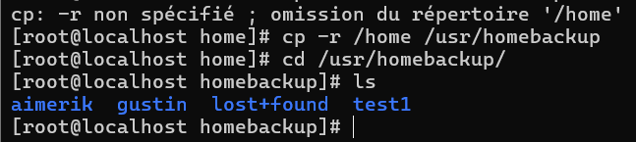

13) Recherche à l'intérieur d'un fichier (grep).
a) Rechercher la ligne contenant le mot userX dans le fichier /etc/passwd.
b) Rechercher la ligne contenant le mot userX dans tous les fichiers du répertoire /etc.
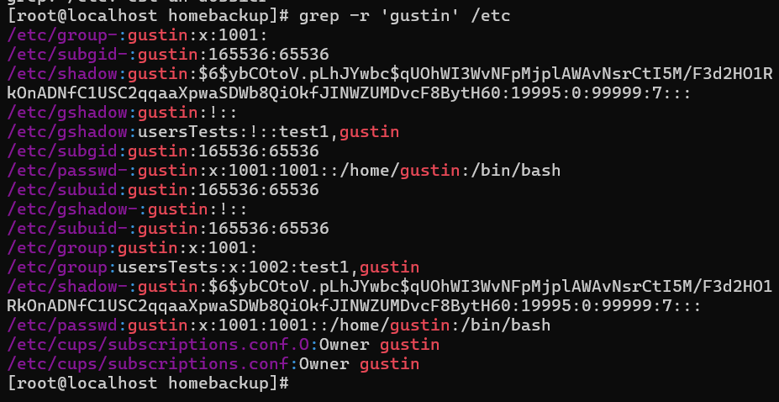

14) Complétez le tableau suivant en indiquant à quelles permissions correspondent les commandes suivantes :

Commandes | Permissions du fichier
chmod 777 fichier | rwx rwx rwx
chmod 141 fichier | X r x
chmod 471 fichier | R rwx x
chmod 754 fichier | Rwx rx r
chmod 664 fichier | Rw rw r
chmod 627 fichier | Rw w rwx
chmod 765 fichier | Rwx rw rx
chmod 462 fichier | R rw w

15) Etudiez la structure des fichiers de configuration suivants à l’aide de toutes les documentations possibles :
- /etc/fstab
- /etc/passwd
- /etc/shadow
- /etc/group
Utilisation principale → man suivi du nom

